La figure ci-dessous représente un cercle de centre O et deux de ses diamètres perpendiculaires.
OEAF et OKBL sont deux rectangles.
Quel est le plus long des deux segments [EF] ou [KL] ?
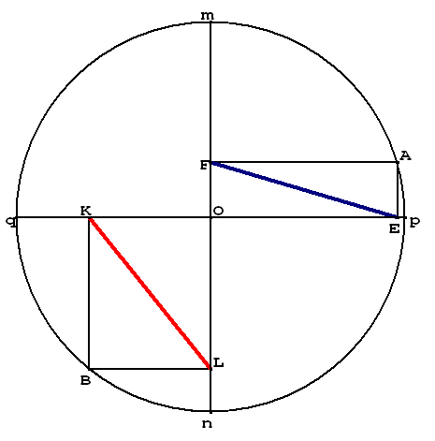

Expérimentation avec des élèves de Mme Le Texier, collège de Sévres
J’ai expérimenté l’exercice avec ma classe de cinquième « soutien », en mettant les élèves par groupe de quatre. Je leur ai demandé de construire la figure individuellement, en prenant des dimensions différentes pour le cercle. Deux groupes se sont vraiment pris au jeu : certains ont trouvé que les diagonales étaient égales en mesurant sur leur figure. Lorsque tout le monde a été d'accord sur le fait que les diagonales tracées ont la même longueur, les élèves ont dû justifier leur affirmation. En fait, il a fallu d’abord leur donner l’idée d’ajouter des tracés. Dans deux des groupes ils ont vraiment discuté, argumenté, et je les ai poussés à regarder les propriétés de leur cours (sur le rectangle). Certains ont essayé de rédiger un raisonnement, cependant le temps a manqué pour qu’ils parviennent au bout de la rédaction.
J'ai dû reprendre une mise en commun au cours suivant : je pense que dans une classe de 6ème « ordinaire », cela devrait très bien marcher : je testerai cet exercice sur mon autre 5ème à la fin de l'année.
Remarque : cet exercice présente une des premières occasions d’ajouter des tracés pour résoudre un problème. On peut faire remarquer aux élèves que « symétriser » la figure ou des éléments de la figure est une méthode assez générale qui peut donner des résultats intéressants.

Il s’agit d’un groupe d’une quinzaine d’élèves, fragiles dans plusieurs disciplines et qui bénéficient de soutien régulier, entre autre en mathématiques.

